15,6x12,5x1,5 Rillenplatte graubeige C
Agrob Buchtal Solar Ceramics

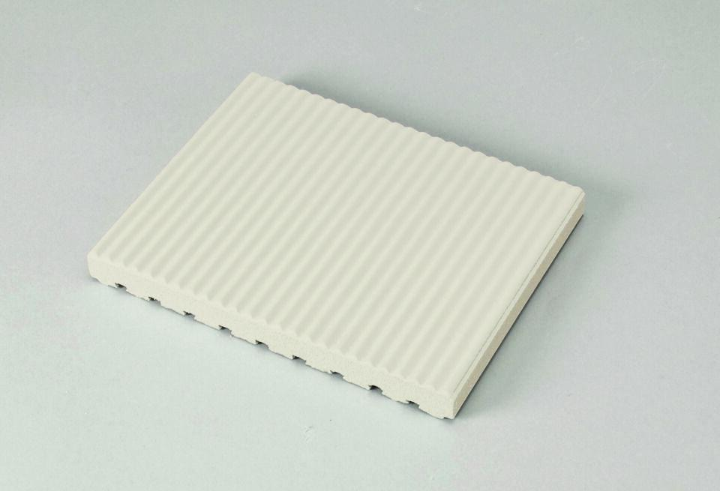Eigenschaften
GTIN:
4012767385845
HAN:
900-53199
Bewertungsgruppe Rutschgefahr
C
Farbton
beige, grau
Oberfläche
gerillt
Produkt
Rillenplatte
Werkstoff
Steinzeug
Breite (mm)
150,00
Dicke (mm)
15,00
Länge (mm)
119,00
Klassifizierung Keramik
unglasiert, DIN EN 14411 Alb
Fugenbreite (mm)
6,00
Serie
Beckenkopfsystem Finnland/Rillenplatten

